Litosféra
Litosféra = horninový obal Zeme; jej súčasťou je zemská _ _ _ _ spolu s najvrchnejšou časťou zemského plášťa. Na jej dolnej hranici je Mohorovičičova vrstva diskontinuity (nespojitosti) resp. a................................................., po ktorej sa pohybujú litosferické dosky. Rozoznávame dva typy litosféry:
1. pevninská 2. oceánska
- geologicky staršia - geologicky mladšia
- hrubšia, priemerne 40 km - tenšia, priemerne 10 km pod
(pod Himalájami až 80 km) oceánskym dnom
- tvoria ju 4 vrstvy: - tvoria ju 2 vrstvy:
usadené horniny (napr. p _ _ _ _ _ _ _c) usadené horniny
granitická vrstva ( = _ _ _ _ _ á) bazaltická vrstva
bazaltická vrstva ( = _ _ _ _ _ _ _ á)
peridotitová vrstva (hlavný minerál o _ _ _ _ n)

Teória platňovej tektoniky :
Podľa tejto teórie litosféru tvoria litosferické dosky rôznej veľkosti (menšie sa nazývajú aj platne). Sedem základných: 1. Eurázijská, 2. Africká, 3. Severoamerická, 4. Juhoamerická, 5. Antarktická, 6. Indicko-austrálska a 7. Pacifická.
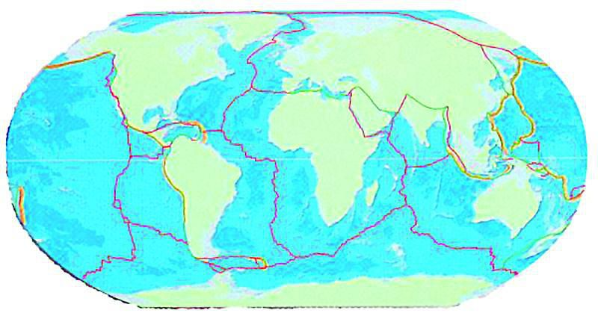

9. 10. 11.
8.
13.
12.

K menším doskám (platniam) priraďte názvy:
8 - 9 -
10 - 11 -
12 - 13 –
Medzi doskami sú 3 druhy hraníc:
A) vzájomné vzďaľovanie sa dosiek (divergentný pohyb) - v oblasti oceánov sa uvoľňuje priestor na výstup magmy, ktorá sa posúva v smere od oceánskych chrbtov; najvýraznejší je v ....................................................... oceáne. V oblasti pevnín sa vytvárajú rifty (= priekopové prepadliny), najvýraznejšia prepadlina je v oblasti východnej ................................, ktorú z časti vypĺňajú hlboké jazerá
B) vzájomné približovanie sa dosiek (konvergentný pohyb) – v oblasti stretu oceánskej dosky s pevninskou sa oceánska posúva pod pevninskú, vznikajú oceánske priekopy (napr. Peruánska pri kontakte dosky _ _ _ _ _ s Juhoamerickou, na okrajoch pevnín (kontinentov alebo ostrovov je silná vulkanická činnosť, napr. sopka Pinatubo je v kontakte F.................................... dosky s Eurázijskou). V oblasti stretu pevninských dosiek vznikajú pohoria, napr. Indicko-austrálskej s Eurázijskou H............................................. .
C) posúvanie sa dosiek popri sebe (transformný pohyb) – v oblastiach vzájomného trenia vznikajú trhliny nazývané transformné zlomy, niektoré dlhé stovky km väčšinou na oceánskom dne; najznámejší (zasahuje až do kontinentu) je zlom S _ _ A _ _ _ _ _ _ v americkom štáte K.................................... .
Wegenerova teória
Alfréd Wegener bol ................................................ (národnosť) meteorológ a geológ. V roku 1912 zverejnil svoju teóriu „O pohybe kontinentov“. Vyslovil myšlienku (ktorú podložil aj dôkazmi) o existencii jednej prapevniny v geologickej minulosti Zeme, ktorú nazval P............................... . Tento prakontinent sa asi pred 200 miliónmi rokov začal rozpadať (v geologickom období druhohôr, v t.........................., najskôr na dve časti: Lauráziu (ktorej súčasťou boli dnešná Severná Amerika, Eurázia (okrem A............................... polostrova a polostrova ............................. India) a G _ _ _ _ _ _ u (dnešná Južná Amerika, Afrika, Antarktída, Austrália, dva polostrovy Ázie). V období kriedy proces rozpadu pokračoval na súčasné kontinenty a proces zmien pokračuje stále.
Dôkazy:
- niektoré kontinenty aj dnes viditeľne do seba zapadajú;, Južná Amerika a ........................, štvrtý najväčší ostrov sveta ....................................... a kontinent .............................., najväčší ázijský polostrov a kontinent ..................................... alebo najväčší ostrov Oceánie ........................................ a kontinent ............................................
- geologické: v západnej Afrike existuje výrazná hranica medzi dvoma rôzne starými horninovými blokmi, ktorá sa tiahne JZ smerom cez ............................................. oceán a nachádza sa aj v najväčšej krajine ďalšieho kontinentu (= v štáte ........................................); Škandinávske vrchy, pohoria v Grónsku a ........................................... (pohorie vo východnej oblasti USA) majú podobnú geologickú stavbu; panvy v Austrálii a v Indii majú podobnú geologickú stavbu
- paleontologické: nálezy f _ _ _ _ _ í; niektoré prvohorné a druhohorné rastliny a živočíchy žili na viacerých súčasných kontinentoch, napr.: Mesosaurus žil v pobrežných vodách v geologickom období ................................. a bol to ............................. alebo Glossopteris rástla v geologickom období ...................................... a bola to ...................................... .
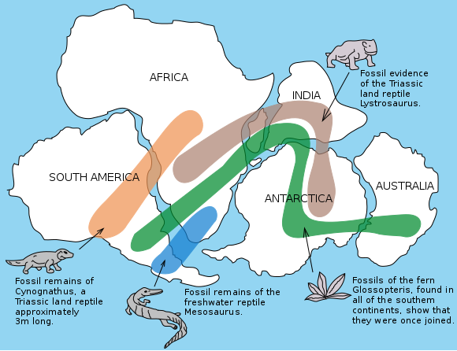
Kontinenty sa pohybujú stále a predpokladá sa, že za niekoľko miliónov rokov:
- východná Afrika sa oddelí od kontinentu
- Afrika sa posunie na sever a výrazne zmenší Stredozemné more
- Austrália sa posunie na sever a bude cez ňu prechádzať rovník
- Kalifornský polostrov sa „odtrhne“ a vytvorí samostatný ostrov
Endogénne (vnútorné) činitele
Zapríčiňujú napätia, tlaky a pohyby v zemskej kôre zapríčinené pohybmi litosferických dosiek.. Dôsledkom sú deformácie zemského povrchu. Patria k nim:
a) zemetrasenia (tektonická činnosť)
b) magmatizmus a vulkanizmus (magmatická a sopečná činnosť)
c) orogenéza (horotvorná činnosť)
d) epeirogenéza (pevninotvorná činnosť)
Zemetrasenia:
Vznikajú náhlym uvoľnením energie nahromadenej v zemskej kôre alebo plášti. Spôsobujú chvenie a otrasy, ktorých dôsledkom sú zmeny na zemskom povrchu.
Podľa vzniku poznáme zemetrasenia:
1. rútivé – prepadávanie stropov podzemných dutín
2. sopečné – sprevádzajú sopečné erupcie
3. tektonické (90%) – otrasy vyvolávajú stláčané alebo rozpínané horniny; horniny sa o seba trú, pričom sa zhromažďuje energia v podobe pružného napätia; keď napätie prekročí kritický bod, energia sa uvoľní a vyvolá otrasy
Pozrite obrázky a doplňte text:
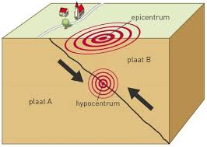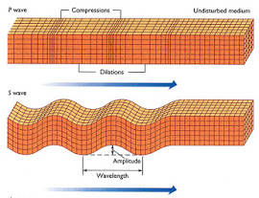
Miesto, kde zemetrasenie vzniká sa volá ................................................... (alebo ohnisko). Miesto v blízkosti zemského povrchu, kolmo nad ohniskom sa volá ........................................ . Zemetrasné vlny sa šíria z tohto miesta po zemskom p............................ . S rastúcou vzdialenosťou sila chvenia ............................. .
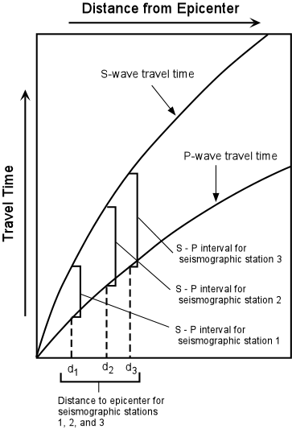
Z ohniska sa šíria 2 typy zemetrasných vĺn:
a) pozdĺžne (primárne) – spôsobujú chvenie častíc v horninovom prostredí v smere svojho šírenia; pohybujú sa akýmkoľvek geologickým prostredím (i smerom do tekutého vrchného plášťa) a sú 1,7-krát rýchlejšie ako sekundárne
b) priečne (sekundárne) - spôsobujú chvenie častíc v horninovom prostredí proti smeru svojho šírenia; pohybujú sa pevným geologickým prostredím a sú 1,7-krát pomalšie ako primárne
Rozdiel v rýchlosti umožňuje vypočítať ........................................................ seizmickej stanice od epicentra zemetrasenia. Hodnota sa vypočíta vynásobením rozdielu v príchode primárnych a sekundárnych vĺn v sekundách zaznamenaný prístrojom, ktorý sa volá s................................ .

Sila zemetrasenia sa meria:
1. Magnitúdova (starší názov R _ _ _ _ _ _ _ a) stupnica – nie je ohraničená, každý ďalší stupeň je ...... násobkom sily predchádzajúceho stupňa (presnejšie vyjadrenie je v množstve uvoľnenej energie, každý ďalší stupeň je 31-krát viac ako predchádzajúci); v roku 1960 bola v Čile nameraná hodnota 9, 5 M (= magnitúda)
2. Mercalliho stupnica – ohraničená, má _ _ stupňov; sila sa meria podľa výšky škôd, napr. 3 – stojace auto sa môže kolísať, 5 – rozbíja sa riad a okná, miestami padá omietka, 10 – prehýbajú sa koľajnice, 12 – zem sa vlní ako more, totálna deštrukcia
Pozrite na internete a napíšte dve najvýznamnejšie zemetrasné zóny v týchto svetadieloch:
1. Európa:
2. Ázia:
3. Amerika:

Testové otázky na opakovanie:
1. Ktoré vrstvy sa vyskytujú v pevninskej i oceánskej kôre?
2. Čo je to granit?
3. Ako sa nazýva doska (platňa) západne od pobrežia Južnej Ameriky?
4. Súčasťou ktorej dosky je:
a) Predná India
b) Zadná India
c) Západná India
5. Aký iný termín sa používa pre priekopovú prepadlinu (napr. Východoafrickú)?
6. Na území ktorého štátu sa nachádza sopka Pinatubo?
7. V ktorom geologickom období sa začala rozpadať Pangea?
8. Ktoré kontinenty boli súčasťou Laurázie?
9. Ktoré kontinenty pri pohľade na mapu sveta „do seba“ najlepšie zapadajú?
10. Ktoré more sa pravdepodobne o niekoľko miliónov rokov výrazne zmenší?
11. Ako sa volá miesto, kde zemetrasenie vzniká?
12. Ktoré seizmické vlny sa šíria z miesta vzniku rýchlejšie?
13. Čo v seizmológii znamená číslo 5,2 M?
14. Ako sa volá zemetrasná stupnica, ktorá je ohraničená 12 stupňami?
15. Je región Egejského mora zemetrasnou oblasťou Európy?
16. Ktoré z nasledujúcich pohorí Ameriky leží v tektonickej zóne – Kaskádové vrchy alebo Apalače?
17. Prečo sa fosílie rastliny Glossopteris využívajú ako dôkaz Wegenerovej teórie?
18. Čo vzniká v oblasti oceánov, keď sa dve dosky navzájom od seba vzďaľujú?
19. Ako sa prekladá termín litosféra do slovenčiny?
20. V oblasti ktorého európskeho ostrova (pozrite mapu) sú v kontakte severoamerická a eurázijská doska?

